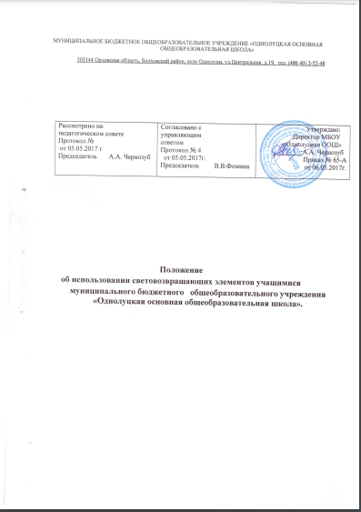

1.Общие положения.
1.1.Данное положение регулирует использование светоотражающих элементов учащимися МБОУ «Однолуцкая ООШ» во время движения в школу и обратно .
  - В соответствии с внесенными изменениями в Правила дорожного движения РФ (Постановление Правительства РФ от 14 ноября 2014 года № 1197) при движении по обочинам или краю проезжей части в темное время суток или в условиях недостаточной видимости пешеходам рекомендуется, а вне населенных пунктов пешеходы обязаны иметь при себе предметы со светоотражающими элементами (фликеры) и обеспечивать видимость этих предметов водителями транспортных средств.
Новые правила дорожного движения (ПДД) предписывают пешеходам, находящимся на проезжей части или по обочинам дорог, в тёмное время суток, правильно обозначить себя световозвращающими (СВ) элементами безопасности. Невыполнение этого требования - может создать аварийную ситуацию на дороге.
  - На основании вышеизложенного, родители (законные представители) учащихся МБОУ «Однолуцкая ООШ» обязаны обеспечить своего ребенка светоотражающими элементами и осуществлять ежедневный контроль за их наличием у ребенка на одежде.
  - Светоотражающие элементы включены в перечень необходимых принадлежностей ученика.
2.Преимущества использования светоотражающих элементов пешеходами.
2.2.Световозвращающие приспособления снижают риск наезда на пешехода в темное время суток в 5-6 раз, так как изготовлены из специальной пленки и очень ярко отражают свет фар. Они хорошо видны водителям. Световозвращающие приспособления способны отражать свет, падающий под любым углом, что особенно важно на дороге, когда свет фар идет снизу. Светоотражатели имеют свойство отражать свет в том же направлении, откуда он падает, поэтому светоотражающий элемент будет виден всегда, даже в ненастье (дождь, туман).
2.3.Световозвращающие приспособления позволяют водителю увидеть пешехода на значительном расстоянии. Световозвращение - это когда свет, падающий на поверхность, полностью отражается обратно в направлении источника света. Ношение световозвращающих приспособлений помогает водителям заметить пешехода на проезжей части, но отнюдь не делает его неуязвимым. Поэтому учащимся необходимо всегда соблюдать правила дорожного движения.
2.4. За нарушение этого правила предусмотрен штраф в размере 500 рублей.
3.Виды световозвращающих элементов и их использование.
3.1.Световозвращающие материалы (СВМ), в виде элементов (светлячки / светляки, светилки, фликеры, фликерсмайлы, глимы, катафоты / уголковые отражатели, светоотражающие подвески) различной геометрической формы - узких лент, широких плёнок, стикеров-наклеек, кулонов, брелков или значков, которые отражают почти весь свет, падающий на них. Они приклеиваются, крепятся с помощью булавки, шнурка, карабина, на липучку или на резинку. Термонаклейки наносятся на ткань одежды с помощью утюга. Упругие скручивающиеся полоски и браслеты - накручиваются на руку, на ногу или на сумку. Использование фликеров - снижает риск ДТП, более чем на 80 процентов. Обратный луч направлен на источник освещения, например, на автомобиль с включёнными фарами.
3.2.Пешеходу следует обозначить себя с четырех сторон - спереди, сзади, справа и слева. Так как аварийно-опасными участками являются перекрестки, такое размещение световозвращающих приспособлений делает пешеходов заметными для водителей, движущихся в ту и другую стороны. Наилучшим световозвращающим эффектом обладают световозвращатели серо-белого и лимонного цвета.
3.3.Пешеходный отражатель, закрепленный на одежде или рюкзаке ребенка, может не только уберечь его от травм, но и спасти ему жизнь. Светоотражатель за счет своих световозвращающих свойств позволяет водителю вовремя заметить человека на темной дороге, чтобы изменить траекторию движения или затормозить, и, тем самым, избежать столкновения.
3.4.Для несовершеннолетних велосипедистов эффективно использовать нашивки из световозвращающей ленты на жилетах и поясах, наклейки фликеров - на касках, элементах велосипеда.
4.Ответственность и контроль.
4.1. Ответственность за наличие у ученика светоотражающего элемента несут родители (законные представители) учащихся.
4.2. Светоотражающие элементы должны присутствовать на одежде ученика в любое время года.
4.3. Контроль за наличием у ученика светоотражающих элементов осуществляют: педагог ответственный за профилактику ПДД в ОУ, назначенный приказом директора, а также классные руководители.

